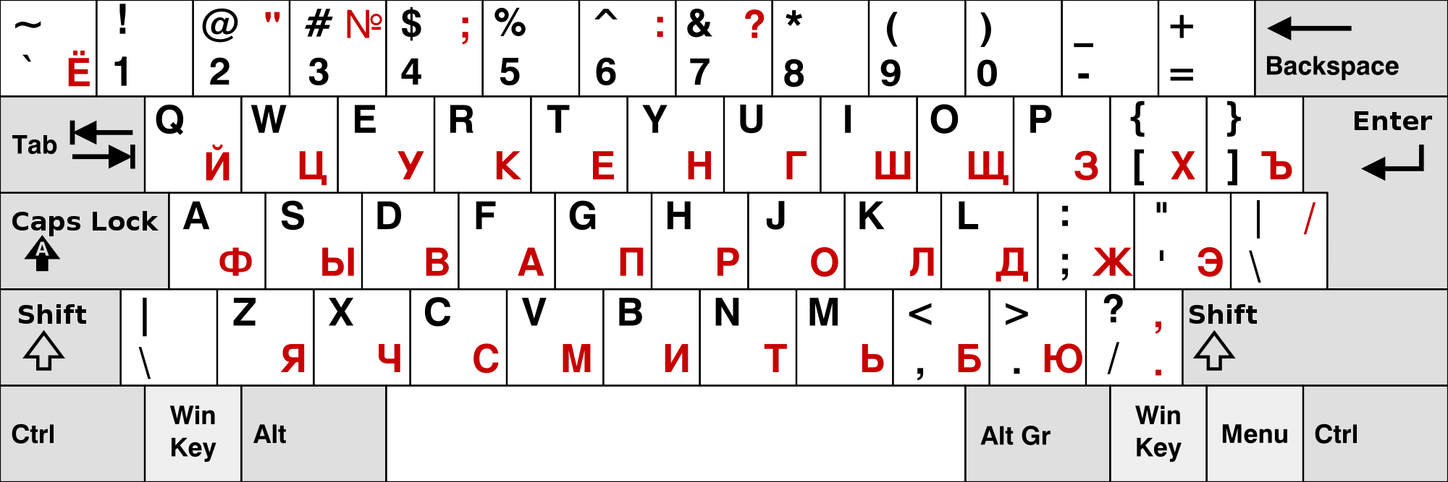АБВГДЕЁЖЗИЙКЛМНОПРСТУФХЦЧШЩЪЫЬЭЮЯ